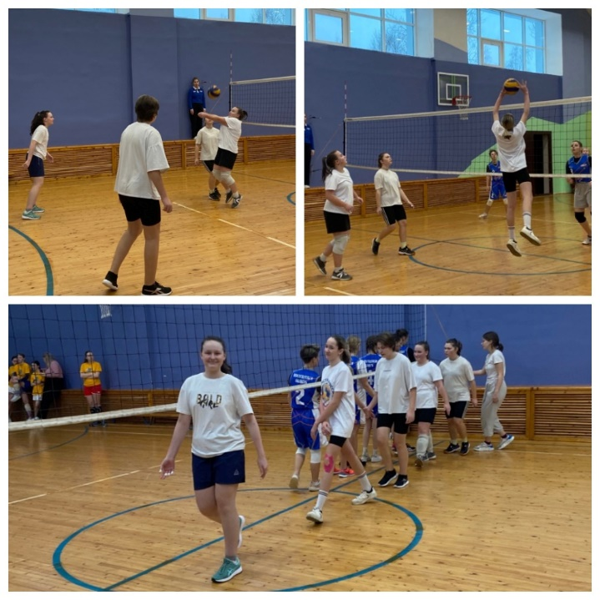

31 января стартовали городские соревнования по волейболу среди общеобразовательных школ города.  
В команду вошли следующие обучающиеся:  
✅ Яковлева Екатерина- 8В  
✅ Дегтярёва Ирина-8В  
✅ Головкина Арина-8А  
✅ Богданова Валерия-8Б  
✅ Ильина Соня- 9А  
✅ Кузнецова Валерия-10  
✅ Кузьмина Маргарита- 10  
Сегодня уступили победу с небольшим отрывом в пользу 28 школы, но мы не отчаиваемся, впереди ещё три игры.